**Развлекательное мероприятие «С праздником, девочки»**

**Цели:**

развивать творческие возможности, фантазию, наблюдательность, память;

доставить детям радость от участия в мероприятии;

**Задачи:**

способствовать развитию речевых умений, формированию чувства прекрасного;

способствовать самореализации детей;

воспитывать чувство уважения к женщинам

**Ход мероприятия**

**Ведущий**: Мы сегодня собрались, чтобы отпраздновать праздник прекрасных девочек.

**Ведущий:** Девочки, вы будущие мамы, поэтому должны уметь очень многое. Например, шить, вязать, готовить еду, заниматься домашним хозяйством, оставаясь при этом привлекательными и обаятельными.

**Ведущий:** Вот сейчас мы и проверим, на что способны наши девочки. А мальчики сегодня будут группой поддержки. И первый конкурс для мальчиков.

**Игра для мальчиков «Назови ласково».**

Вам нужно ласково назвать девочек по именам.

Даша - Дашенька, Дашутка.

Вика –Викачка, Викуля.

София – Сонечка, Софочка.

И т.д.

**Ведущий. Конкурс «Вспомни песню»**

Необходимо вспомнить песню, в которой встречается имя девочки, участвующей в конкурсе.

**Ведущий. Конкурс «Я ль на свете всех милее…?» («Самая, самая …. обаятельная и привлекательная»).**

- Вспомните А. С. Пушкина: «Я ль на свете всех милее…?» Приглашается по одному человеку с ряда, которые должны нас убедить, что она и есть самая, самая, самая.

- Каждой участнице по очереди даётся зеркало. Надо, глядя на себя в зеркало, расхвалить себя, убеждать себя и всех, что она самая красивая, самая добрая и т. д. Обязательное условие конкурса — нельзя смеяться, нельзя повторять одни и те же выражения. Выигрывает та девочка, которая выполнит все эти условия и у кого лучше всех это получится.

**Ведущий 2. Конкурс «Хозяюшка»**

Кто больше всех назовет блюд из картошки. Говорят по очереди. Выигрывает та девочка, которая назвала больше слов.

**Ведущий. Конкурс «Парикмахеры»**Девочкам предлагается сделать праздничную прическу и дать ей название и соответствующие комментарии (подготовить расчески, заколки, резинки для волос, шпильки).

**Ведущий. Конкурс «Василиса премудрая**».

Игра в слова

**Ведущий. Конкурс «Золушка»** — 3 девочкам предлагается перебрать горох и фасоль  (на время)

**Ведущий. Кулинарная викторина.**

1. Фирменное блюдо сороки – воровки (кашка).  
2. Деликатес из кабачков (икра).  
3. Картофель всмятку (пюре).  
4. Макси-пирожное (торт).  
5. То, что осталось от варенья, когда из него съели все ягоды (сироп).  
6. Булочное изделие, которым можно порулить (баранка).  
7. Продукт, которым собиралась позавтракать ворона (сыр).

8. Блюдо, приготовленное с участием коровы и курицы (омлет).  
9. Фруктовый кефир по-нашему (йогурт).  
10 Баранка – недомерок (сушка).  
11.Птица, попавшая в суп за свои думы (индюк).  
12.Название каши, которую вылил за окно Дениска Кораблёв (манная).  
13.Что съел Буратино в харчевне, заплатив за себя, кота и лису золотой? (корочку хлеба).  
14. Какая из нот не нужна для компота? (соль).

 Итог. Мальчики дарят девочкам подарки.

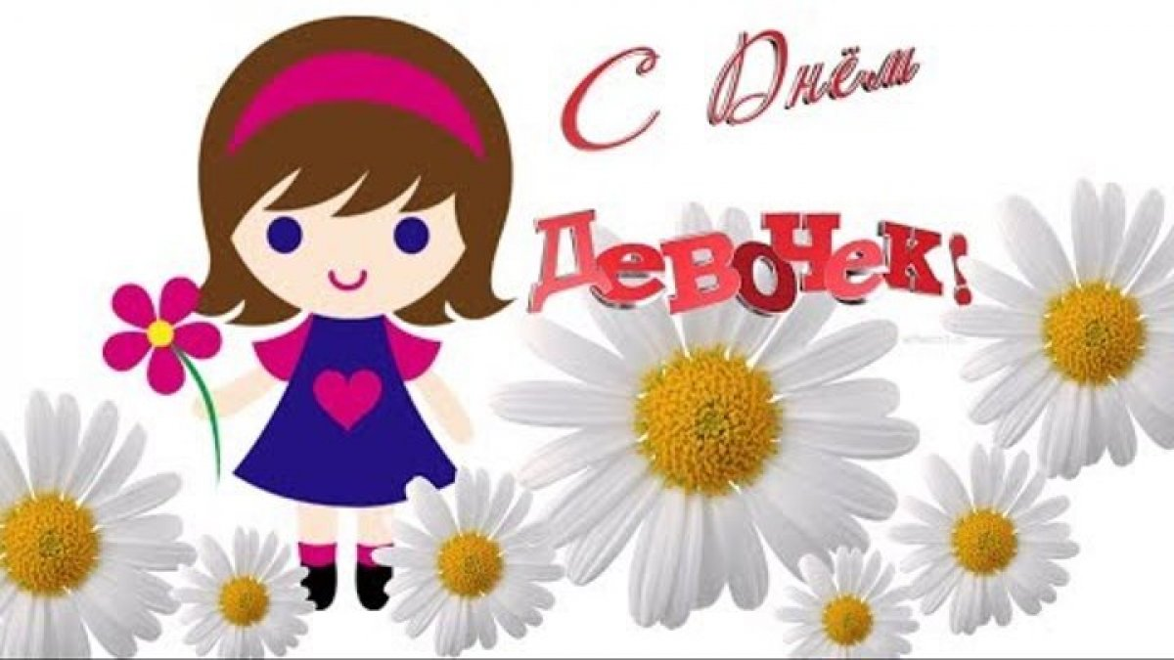**Сценарий мероприятия «С праздником, девочки!»**